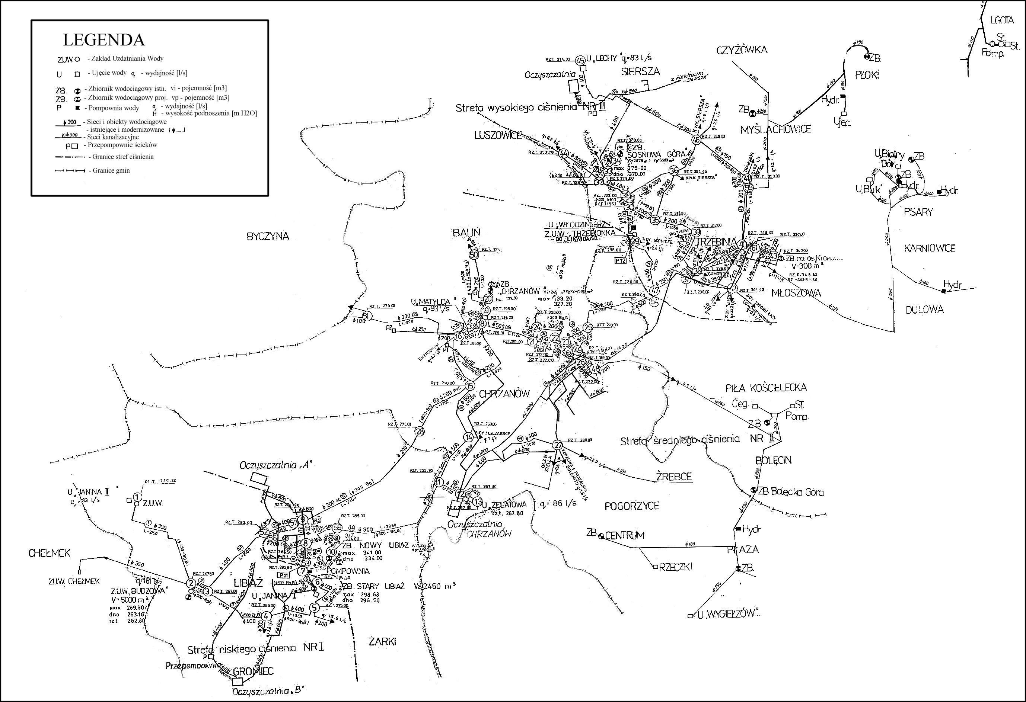
Załącznik 3. Mapa sieci wodociągowej i kanalizacyjnej RPWiK w Chrzanowie ( na podstawie szkicu RPWiK Chrzanów 2004)

